|  |  |
| --- | --- |
|  | **Informe de factibilidad TIC**  **Desarrollo soluciones TIC** |

|  |  |  |  |  |  |
| --- | --- | --- | --- | --- | --- |
| **INFORMACIÓN DEL SOLICITANTE** | | | | | |
| **Nombre** | Paula Andrea Suaza | | | | |
| **Área** | Vicepresidencia Auditoria | | | **Cargo** | Profesional A Financiero. |
| **Teléfono** | 5158019 | **e-mail** | Paula.suaza@une.com.co | | |

|  |  |  |  |  |  |
| --- | --- | --- | --- | --- | --- |
| **INFORMACIÓN DE LA SOLICITUD** | | | | | |
| **Nombre del desarrollo** | **SARLAFT - Sistema de administración de riesgos de Lavado de activos y Financiación del terrorismo** | | **Requerimiento No.** | | ITPAM 95467 |
| **Responsable(s) del Informe de factibilidad** | Alberto Iral Garcia | | | | |
| **Fecha de inicio del análisis** | 20/03/2015 | **Fecha de entrega:** | | ABRIL 30 de 2015 | |

**Se presenta la siguiente factibilidad de acuerdo a la solicitud presentada:**

**El requerimiento:**

Desde la Vicepresidencia de Auditoria se requiere implementar una solución para soportar **Sistema de administración de riesgos de Lavado de activos y Financiación del terrorismo (** **SARLAFT) -** con el fin de evitar que ingrese a nuestra compañía transacciones con apariencia de legalidad o actividades que en realidad buscan vulnerarnos y usarnos para lavar dinero o financiar actividades terroristas.

**Se requiere:**

* Implementación automática de consultas a listas ONU y OFAC.
* Reportes de Gestión de la Operación SARLAFT.
* Reportes para consultas masivas y portal de Gestión SARLAFT
* Portal

El objetivo es implementar e integrar un sistema de información para el manejo de prevención, seguimiento y control de Lavado de Activos (LA) y Financiación del Terrorismo (FT) para TIGO-UNE y sus Filiales (ETP, Orbitel, Edatel, Emtelco).

# ESPECIFICACION DE NECESIDADES

Se desea implementar un portal que le permita el acceso de consultas a un grupo especifico de empleados de TIGO-UNE, ETP, Emtelco, Orbitel, Edatel, **con las características siguientes:**

* Realizar consultas a la base de datos de SARLAFT dentro del portal.
* Ingresar información de consulta de usuarios, los campos son; documento y nombre.
* Permitir trazabilidad de cada acción de consulta de los usuarios que tendrán habilitada la consulta en el portal por Logs.
* Permitir el control de acceso por Delfos para un grupo de reducido de empleados el cual será definido por la Vicepresidencia de Auditoria.

**REQUISITOS FUNCIONALES y NO FUNCIONALES.**

La siguiente información contiene la Matriz de Requisitos por cada perfil.

|  |  |  |  |
| --- | --- | --- | --- |
| **Roles** | **(Transacciones que puede realizar el rol)** | **Versión 1** | **Accede a:** |
| **Analista UNE.**  **Analista de las Filiales.** | 1. Consultar información general en el portal. 2. Consultar por usuario. 3. Consultar por grupo de usuarios. | 1. Si 2. Si 3. Si 4. Si 5. Si | Portal |

**ROL ADMINISTRADOR:** Este rol es privado, solo podrá acceder a este modulo con control de acceso usando login y password.

|  |  |  |  |
| --- | --- | --- | --- |
| **Roles** | **(Transacciones que puede realizar el rol)** | **Versión 1** | **Accede a:** |
| Administrador | * Determina las acciones de cada Rol según el tipo de grupo. | Si | Portal - |
| * Edita las propiedades del grupo y las características de las herramientas (determinar si son privadas o públicas, otorgar permisos) | Si | Portal |
| * Inscribe o da de alta a los roles en el portal. | Si | Portal |
| * Puede visualizar todos los módulos. | Si | Portal |

**REQUISITOS** **NO FUNCIONALES**:

|  |  |  |  |
| --- | --- | --- | --- |
| **Roles** | **(Transacciones que puede realizar el rol)** | **Versión 1** | **Accede a:** |
| Sistema | * Que el sistema se pueda conectar automáticamente, Diariamente a las siguientes listas expuestas:   **OFAC:** lista que se puede descargar por HTTP.  <http://www.treasury.gov/ofac/downloads/sdn.xml>  Página web:  <http://www.treasury.gov/about/organizational-structure/offices/Pages/Office-of-Foreign-Assets-Control.aspx>  Información de los datos del archivo:  <http://www.treasury.gov/resource-center/sanctions/SDN-List/Documents/dat_spec.txt>  **ONU:** lista que se puede descargar por HTTP.  <http://www.un.org/sc/committees/1267/1267.xml>  Página web:  <http://www.un.org/sc/committees/1267/aq_sanctions_list.shtml> | Si | Portal |
|  |  |  |
| * Que el sistema permita listar los grupos que acceden a la aplicación, por fecha, por evento, por sesión identificando IP de origen. | Si |  |
| * Generación de informes * Definir los tipos de informes que se requieren * Definir quiénes pueden solicitar informes | Si | Portal de gestión. |
|  |  |  |
| * Integración con sistemas internos(Siebel. Fenix, Vantive) | **NO** | Portal |
|  |  |  |
| * El portal debe ser Crossbrowser   + Internet Explorer 8 o superior   + Chrome Vr. 37 o superior   + Mozilla Firefox Vr. 30.0 o superior | Si | Portal |

**Ampliación a los Requisitos No funcionales:**

* Autenticación con SSO con Directorio Activo (Primera Fase)
* Generar los LOGS de trazabilidad que permita hacer el seguimiento del usuario.

# DESCRIPCIÓN DE LA SOLUCIÓN

Dentro de las alternativas de implementación y desarrollo se cuenta con las siguientes:

**Alternativa 1**

Implementación usando el Sistema de Información ROC, implementado hoy en UNE el cual obedece al modelo objetivo de arquitectura establecido para los procesos de Gestión de riesgo del clientes.

Se solicito viabilidad técnica de implementación de SARLAFT bajo la arquitectura del sistema de Información ROC, con respuesta positiva por parte del proyecto ROC, la cual presentamos a continuación:

Responden por el proyecto ROC; Carolina Taborda y Carlos Hernandez.

Para el análisis se tomo en cuenta el documento donde se consigna el requerimiento levantado por Paula Suaza.

Según correo y archivo adjunto en dicho correo:

**From:** Carolina Taborda Rúa   
**Sent:** miércoles, 20 de mayo de 2015 06:50 a.m.  
**To:** JOHN MARIO CADAVID GARCIA  
**Cc:** Paula Andrea Suaza Mejía; Alberto Iral Garcia; Juan Carlos Ríos Botero  
**Subject:** RE: Requisitos funcionales Sarlaft

Buen día

Luego de la evaluación realizada al requerimiento funcional por parte de Auditoria, por parte de ROC, se ve factible realizar la validación y seguimiento las lista de SARLAFT de  clientes, proveedores y empleados, de manera diaria, al igual que en comportamientos de uso de servicios.

Para el proceso en línea incluyendo lo solicitado funcionalmente , no se ve factible, dado que tocaría realizar cambios por parte de Subex y fénix nacional e incluir los contratos a través de BizTalk para el resto de sistemas de información y actualmente no se encuentra con disponibilidad de recursos.

Se anexa factibilidad si es posible realizarse de manera posterior y se cuenta con el recurso disponible en el que se podría incluir . En caso que si quieran optar por la solución en línea a través de ROC, me cuentan para hablar con Subex y alguien de TI que cotice las integraciones y desarrollos internos (en esta ultima cotización ha sido la demora de lo mismo, dado que no tenemos un recurso para que nos evalué esto).

Asi mismo en la respuesta de Carlos Hernandez encontramos factibilidad positiva para implementar SARLAFT usando infraestructura y proceso ROC, adjuntamos dicha respuesta:

Acorde a la solicitud planteada por SARLAFT en el documento de requisitos, encuentro que este es un proyecto con un alcance grande por los siguientes argumentos:

1. Cubre muchos sistemas de información y no solo de UNE, sino de Tigo y filiales, esto tendría que manejarse aparte del proyecto de ROC, para no impactar lo que tenemos en el cronograma, y lo mejor es solicitar incluso un RT que orqueste toda la necesidad.
2. Habría que contemplar conectividad entre ROC y todos estos sistemas fuente de las filiales y Tigo (incluido temas de conectividad de las redes).
3. Tiene un componente fuerte de integración (Biztalk), es posible que requiera un recurso dedicado por este frente y estas estimaciones de estos costos no se las podría determinar yo.
4. Requiere de asignación de recursos de las filiales, dado que incluye conocimiento de sistemas de información que aquí en Medellín no se tiene: CRMs, sistemas de Nomina, SAP y los sistemas de Tigo. Las estimaciones de los cambios en estos sistemas tampoco las podría determinar yo.
5. Habría que hacer la parte de ROC con Subex, es decir que habría que incluirlos a ellos para una estimación inicial y revisar si esta carga de transacciones de todas las filiales y consulta por reportes masivos (que veo muchos en la solicitud) implique redimensionamiento de hardware de lo que a hoy tiene ROC. Aquí se requeriría tanto a Subex como personal de Ingeniería para la estimación (servidores, memoria, almacenamiento, procesadores y por ende licenciamiento).
6. Habría que incluir un tema amplio de pruebas (QA) que incluya pruebas de concurrencia, como en su momento se realizó para el servicio InLine de ROC.
7. Habría que plantear desde el principio algunos requisitos no funcionales que a hoy aún están pendientes en el InLine actual en ROC, dada la criticidad del servicio como: Alta disponibilidad para este servicio, un sistema de encolamiento de respuestas (para los casos de una caída o ventana de mantenimiento de Biztalk). Esto habría que estimarlo con Subex.

Luego del análisis con la respuesta presentada desde el proyecto ROC, encontramos que la implementación de los requerimientos mínimos se ve afectada debido que este requerimiento tiene un time to market de implementación corto, de igual manera al día de hoy SARLAFT no está en el roadmap de ROC, por ello se requiere mas tiempo y recursos para analizar, planear y ejecutar dicha implementación, por esto se plantea una segunda alternativa para cumplir con la implementación en corto tiempo y paralelamente solicitar a ROC la inclusión de este proyecto con el alcance presentado previamente.

* Se requiere integrar en el corto tiempo todos los CRMs de la compañía.
* Se requiere integrar todas la filiales (ETP, Orbitel, Edatel, Emtelco).
* Se requiere incluir todos los ingresos de ventas manuales.
* Se requiere incluir todos los clientes de la compañía y sus filiales, esto implica que no es solo los clientes con portafolio sino también los grupos de empleados, proveedores, miembros de Junta directiva.
* A ROC no llegan todos los clientes, sino los que han pasado ya por algunos filtros, mientras que sarlaft necesita incluir todos los clientes que se registraron o solicitaron hacerlo
* Los costos de análisis diseño e implementación bajo el Sistema de Información ROC no podrían ser asumidos por el proyecto SARLAFT, dado que no se cuenta con un presupuesto que permita cubrir los costos de implementación bajo ROC.

Bajo estas premisas se verifica que el proyecto ROC al dia de hoy no permitiría el cumplimiento de implementación de tales requisitos, los cuales son fundamentales para una pronta implementación de este proyecto, sin embargo esta alternativa deberá ser retomada desde el proyecto SARLAFT para ser implementada en el Sistema de Información ROC, una vez estén dadas las condiciones con relación a los requerimientos del proyecto.

**Alternativa 2**

Para el caso esta alternativa plantea el desarrollo de un sistema webenable que permite la implementación de unas funcionalidades de consulta tanto interna (dentro de TIGO-UNE), como externa (Para las filiales).

Inicialmente se descargaran las listas desde las fuentes a través de un proceso diario el cual se explica más adelante, así mismo se implementaran unos módulos de gestión y administración de usuarios, modulo de consultas tanto en línea como en batch, y modulo de administración.

Se plantea un desarrollo con las características siguientes:

Esta implementación se desarrollará en el framework YII, versión 1.1.14, PHP versión 5.3.x y base de datos MySQL 5.x, para los datos que se relacionan con las consultas unitarias.

Para el módulo de consultas masivas a la base de datos, se usará MS SQL Integration Services (MSISS) de Microsoft, además se usará el módulo nativo de consulta “Fuzzy Lookup”.

Apoyándonos en el modelo objetivo de conectividad actual de la compañía, proponemos una topología que permita cumplir todo el requerimiento, de igual manera se presenta un modelo seguro de gestión, consultas y administración que permita una operatividad continua y costo eficiente en el tiempo.

**Proceso de Colección de datos desde las dos fuentes externas ONU y OFAC.**

**Listas**

Son unas listas expuestas por unos organismos internacionales en las cuales se presentan los datos de las personas naturales y jurídicas que apoyan el lavado de activos y apoyo al terrorismo en el mundo entero.

De otro lado el proceso que se describe deberá descargar las listas de la OFAC y ONU.

Estas listas son:

#### OFAC

#### Lista que se puede descargar por HTTP. (OFAC: Oficina de Control de Activos Extranjeros)

Link:

<http://www.treasury.gov/ofac/downloads/sdn.xml> (formato XML)

Página web:

<http://www.treasury.gov/about/organizational-structure/offices/Pages/Office-of-Foreign-Assets-Control.aspx>

Información de los datos del archivo:

<http://www.treasury.gov/resource-center/sanctions/SDN-List/Documents/dat_spec.txt>

**Estructura de datos**

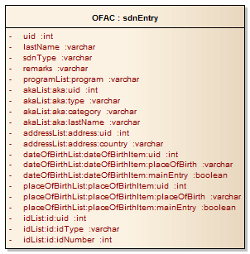

**ONU:**

#### Lista que se puede descargar por HTTP.

Link:

<http://www.un.org/sc/committees/1267/1267.xml>

Página web:

<http://www.un.org/sc/committees/1267/aq_sanctions_list.shtml>

**Estructura de datos**

Son 2 clases, una para personas y otra para entidades.

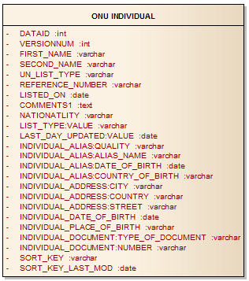 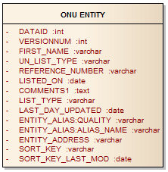

Se propone descargar a un servidor de base de datos en UNE las listas arriba mencionadas de la manera siguiente:

Se usara un Cron (proceso sometido) que descarga diariamente ambas listas (OFAC y ONU), este proceso se ejecutara cada noche, este a su vez lleva la información a la base de datos definida para guardarla en unas tablas que serán almacenadas en la base de datos SARLAFT de UNE.

Proceso de comparación por cada archivo:

Este proceso se realizara automáticamente así, con las dos nuevas listas descargadas en base de datos se procede a comparar la fecha actual de la última lista descargada de cada fuente, OFAC y ONU, con la fecha de la lista existente en la base de datos SARLAFT de UNE.

1. Para el análisis de fecha del archivo de la OFAC:

**Descarga del archivo**

El archivo XML que se deberá descargar es el siguiente:

[**http://www.treasury.gov/ofac/downloads/sdn.xml**](http://www.treasury.gov/ofac/downloads/sdn.xml)

Cuya cabecera tiene el siguiente formato:

<sdnList xmlns:xsi="http://www.w3.org/2001/XMLSchema-instance" xmlns="http://tempuri.org/sdnList.xsd">

<publshInformation><Publish_Date>04/28/2015</Publish_Date><Record_Count>5887</Record_Count></publshInformation>

Luego se procede a desplazarse a la variable siguiente que contiene la fecha de generación del archivo: **Publish_Date**="2015-04-10T18:35:56.963-04:00"

1. Para el análisis de fecha del archivo de la ONU:

**Descarga del archivo**

El archivo XML que se deberá descargar es el siguiente:

[**http://www.un.org/sc/committees/1267/1267.xml**](http://www.un.org/sc/committees/1267/1267.xml)

Cuya cabecera tiene el formato siguiente:

<CONSOLIDATED_LIST xmlns:xsi="**http://www.w3.org/2001/XMLSchema-instance**" xsi:noNamespaceSchemaLocation="**http://www.un.org/sc/committees/resources/xsd/sc-sanctions.xsd**" dateGenerated="**2015-04-10T18:35:56.963-04:00**">

Luego se procede a desplazarse a la variable siguiente que contiene la fecha de generación del archivo: **dateGenerated**="2015-04-10T18:35:56.963-04:00"

**Proceso de comparación:**

Se usara un mecanismo automático el cual periódicamente (cada noche), realizara las actividades de descarga de las listas de su respectiva fuente y comparación de las mismas. Este sistema es un CRON programado para ejecutarse cada noche a las 2 am, en cada interacción con las fuentes llama una SHELL la cual a través de una rutina guarda en una variable las fechas de cada lista descargada, para el caso toma la fecha actual del sistema y compara esta fecha con cada fecha de cada una las fuentes, si en el proceso de comparación una fuente o ambas fechas son distintas a la fecha del sistema no ejecuta ninguna acción.

En otro caso, procede a descargar la fuente en formato XML vía HTTP ó FTP

Se pueden presentar dos casos:

* **Ambas fechas de las fuentes coinciden**: EL CRON consulta la fecha del sistema y compara con las fechas en cada fuente, si coinciden ambas fechas las de las fuentes(ONU y OFAC) y la del sistema del que levanta el CRON, **NO se ejecuta ninguna acción.**
* **Una de las fechas no coincide**: Si la fecha de la nueva lista consultada en la fuente que puede ser OFAC u ONU, NO coincide con la fecha actual del sistema, la SHELL procede a ejecutar un comando activando un puerto para FTP o para HTTP para descargar el archivo el cual será guardado en la base de datos de SARLAFT.

La solución SARLAFT deberá consultar, descargar, integrar y homologar las listas de la OFAC y de la ONU, de una manera automática y continua en el tiempo, las cuales serán llevadas a una base de datos la cual estará implementada en los servidores de UNE.

Ver figura que describe el proceso de descarga de las listas.

**Acerca de los modulos**

1. **Modulo de Consulta en Listas y en Batch.**

* La solución de SARLAFT, tendrá dos esquemas de consulta en listas, para personas naturales, clientes, proveedores, empleados, etc; uno de estos esquemas será manual, se ejecutara a través de un formulario, en el cual se ingresaran los datos siguientes a consultar:

**Para Personas Naturales**:

Cedula.

Nombre.

En este caso es posible que un usuario cargue un archivo con un número máximo de 20 registros previamente parametrizados en el sistema, para el caso se definirá un formato estándar de archivo, para que al momento de la búsquedas por parte de los usuarios del sistema.

**Para Pymes y Corporativos**

NIT.

Razón Social.

Representante Legal.

Documento Representante Legal.

**RESULTADO ESPERADO DE LA CONSULTA:**

**Fecha:**

**Nombre:**

**Documento:**

**Score:**

**Porcentaje:**

* La solución SARLAFT deberá consultar, descargar, integrar y homologar las listas de la OFAC y de la ONU, de una manera automática y continua en el tiempo, las cuales serán llevadas a una base de datos la cual estará implementada en los servidores de UNE.
* Se plantea una sola tabla en base de datos en la cual se homologan los datos descargados de cada fuente.
* Se tendrá un identificador de la fuente proveniente de la información.

Se usara un Cron que descarga diariamente ambas listas (OFAC y ONU), este proceso se ejecutara cada noche, este a su vez lleva la información a la base de datos definida para guardarla unas tablas que serán almacenadas en la base de datos SARLAFT de UNE.

De otro lado se procederá automáticamente un proceso de comparación asi, con las dos nuevas listas descargadas de las fuentes cargadas a base de datos se procede a comparar la fecha actual de la ultima lista descarda de cada fuente, OFAC y ONU, con la fecha de la lista existente en la base de datos SARLAFT de UNE.

Se pueden presentar dos casos:

1. **Las fechas coinciden**: se sobre-escribe la tabla en la base de datos SARLAFT UNE con los datos de la listas OFAC y ONU, haciendo un **merge** con las dos listas manteniendo los campos definidos por los dueños del requerimiento(**PAULA SUAZA**) para la tabla general en SARLAFT UNE y se actualiza a la fecha actual, manteniendo el identifiador de origen en cada registro asi; A si es OFAC y B si es ONU.
2. **Las fechas no coinciden**: Si la fecha de la nueva lista OFAC y ONU son mayores(mas actuales) que la fecha de la lista en base de datos SARLAFT UNE, se procede a comparar cada registro uno a uno, sumando los registros nuevos, y generando una nueva tabla(con los registros nuevos, mas los existentes y la respectiva fuente de los nuevos registros agregados).

Ver figura donde se muestran las consultas de lista en el portal.

**Para las consultas masivas**:

Este tipo de consultas se harán cada 3 meses, se espera tener en base de datos un volumen de registros de 10 millones de usuarios, pues esto incluye a los usuarios con portafolio de servicios, empleados, usuarios de las filiales, discriminados así:

TIGO-UNE

ETP

Edatel

Emtelco

Orbitel

Para la ejecución de este tipo de consultas se debe homologar a un solo formato de archivo con los respectivos campos, para que cada filial en una fecha específica los cargue vía FTP Seguro al recurso de NAS de UNE.

**Apoyo de Paula suaza**

**Validar conectividad entre las filiales y UNE.**

RECURSOS DE DISCO EN UNE:

Respecto al recurso de disco en UNE, se define una estructura en NAS, sobre la cual se cargaran por cada filial vía **FTP Seguro** los archivos asi:

Nombre de la partición, agrupador, nombre de la filial,

**net-file/sarlaft/filial1**

**net-file/sarlaft/filial2**

**.**

**.**

**net-file/sarlaft/filialn**

**Espacio solicitado inicialmente en el Net-File: 2 GB**, para ser distribuidos entre cada una de las carpetas(**VALIDAR**)

Nombre canónico del archivo que subirían las filiales:

**Filial_YY/MM/DD:HH.MM:SS.CSV**

**Ejemplo**: Tigo_2015/03/24:04:32:59.CSV

Luego de la consulta

Es transformado a un archivo tipo **.log**, el cual será consultado desde una interface, y presentado en información comprensible para ser analizada.

**Filial_YY/MM/DD:HH.MM:SS.log**

**Ejemplo**: Tigo_2015/03/24:04:32:59.log

DEFINICIÓN; **CAMPOS DEL LOG**

Fecha|hora|filial|listaConsulta(OFAC:ONU)|coincidencia|score|documento|nombre|ciudad|direccion|porcentaje|

**Sistema que consultó**: origina la consulta

**Lista a la que consultó**: OFAC, ONU

**repuesta de coincidencia** (SI - si estaba en la lista) y (No. si no estaba en lista)

**valor del Score**: porcentaje

**Pedido o consecutivo entregado por el sistema**: Generar un contador de consultas(por usuario?).

**Identificación del cliente**: documento(CC, NIT, Pasaporte)

**nombre del cliente**:

**Dirección**:

**Ciudad**:

**Representante Legal**:

**Identificación del Representante legal**: documento(CC, NIT, Pasaporte)

**Estado del servicio**:

**Productos**:

Resultado de la ejecucion, va a la carpeta de NAS:

Ejemplo:

**Cantidad de Registros** : 200.000

**Fecha:Hora:ejecucion**: YYYY/MM/DD:HH:MM:SS

**fecha:hora:finalizacion**: YYYY/MM/DD:HH:MM:SS

Luego de la ejecución el archivo quedara guardado en NAS asi:

net-file/sarlaft/Filialn/Ejecutados

* Portal SARLAFT será un sistema implementado en Yii Versión 1.1.14, con diferentes módulos los cuales serán accedidos por lo usuarios con su respectivo perfil, y el cual permitirá el acceso de las personas vinculadas de UNE, y las personas que se definan por parte de las Filiales (Tigo, Edatel, Orbitel, Emtelco). Se deberá permitir el acceso a nivel nacional desde la red interna de UNE y desde la Internet, con controles de acceso por roles.

**Descripción de los archivos Fuente OFAC**.

La Oficina de Control de Activos Extranjeros (OFAC) del Departamento del Tesoro de los Estados Unidos administra y hace cumplir las sanciones económicas y comerciales sobre la base de la política exterior y los objetivos de seguridad nacional contra países destinatarios extranjeros y los regímenes, terroristas, narcotraficantes internacionales, quienes se dedican a actividades relacionadas a la proliferación de armas de destrucción masiva y otras amenazas a la seguridad nacional, la política exterior o la economía de los Estados Unidos. OFAC actúa bajo poderes presidenciales nacionales de emergencia, así como la autoridad que otorga la legislación específica, para imponer controles sobre las transacciones y congelar los activos bajo jurisdicción estadounidense. Muchas de las sanciones se basan en las Naciones Unidas y otros mandatos internacionales, son multilaterales en su alcance, e implican una estrecha colaboración con los gobiernos aliados.

**Descripción de los archivos Fuente ONU**.

Comité del Consejo de Seguridad de conformidad con las resoluciones 1267 (1999) y 1989 (2011) relativa a Al-Qaida y personas y entidades asociadas

El régimen de sanciones fue establecido en virtud de la resolución [1267](http://www.un.org/es/comun/docs/?symbol=S/RES/1267(1999)) (1999) y ha sido modificado y fortalecido por resoluciones posteriores, a saber, las resoluciones [1333](http://www.un.org/es/comun/docs/?symbol=S/RES/1333(2000)) (2000), [1390](http://www.un.org/es/comun/docs/?symbol=S/RES/1390(2002)) (2002), [1455](http://www.un.org/es/comun/docs/?symbol=S/RES/1455(2003))(2003), [1526](http://www.un.org/es/comun/docs/?symbol=S/RES/1526(2004)) (2004), [1617](http://www.un.org/es/comun/docs/?symbol=S/RES/1617(2005)) (2005), [1735](http://www.un.org/es/comun/docs/?symbol=S/RES/1735(2006)) (2006), [1822](http://www.un.org/es/comun/docs/?symbol=S/RES/1822(2008)) (2008), [1904](http://www.un.org/es/comun/docs/?symbol=S/RES/1904(2009))  (2009), la resolución [1989](http://www.un.org/es/comun/docs/?symbol=S/RES/1989(2011)) (2011) y la resolución [2083 (2012)](http://www.un.org/es/comun/docs/?symbol=S/RES/2083%282012%29), de modo que las sanciones ahora abarcan a las personas y entidades asociadas con Al-Qaida dondequiera que se encuentren. Las personas y entidades asociadas se consignan en la [Lista relativa a las sanciones contra Al-Qaida](http://www.un.org/spanish/sc/committees/1267/consolist.shtml). Los resúmenes de los motivos por los que las personas, los grupos, las empresas y las entidades se incluyeron en la Lista relativa a las sanciones contra Al-Qaida, pueden consultarse en el [sitio web del Comité.](http://www.un.org/spanish/sc/committees/1267/narrative.shtml)

Todas estas resoluciones han sido aprobadas con arreglo al Capítulo VII de la Carta de las Naciones Unidas y exigen que todos los Estados adopten las siguientes medidas en relación con cualquier persona o entidad asociada con Al-Qaida designada por el Comité:

Congelar sin demora los fondos y otros activos financieros o recursos económicos de las personas o entidades designadas [congelación de activos],

Impedir la entrada en su territorio o el tránsito por él de las personas designadas [prohibición de viajar], e

Impedir el suministro, la venta y la transferencia, directos o indirectos, a las personas y entidades designadas, desde su territorio o por sus nacionales fuera de su territorio o mediante buques o aeronaves de su pabellón, de armas y materiales conexos de todo tipo, piezas de repuesto y asesoramiento técnico, asistencia o adiestramiento relacionados con actividades militares [embargo de armas].

**Proceso de Homologación a base de datos**.

Debido a que se usarán diferentes listas como fuentes de información para la base de datos del sistema y estas pueden variar en número y nombre de sus campos, se debe hacer un proceso de homologación al sistema de sarlaft, de modo que en éste queden unificados estos datos, por esto, para homologar este paso de datos desde las fuentes (listas) externas, se va a utilizar una tabla de homologación la cual le permitirá al sistema identificar según el nombre del campo en la lista importada a qué campo corresponde en la base de datos de sarlaft, de este modo tendremos los datos unificados en el sistema, además se tendrá un campo, en la base de datos de Sarlaft, que indicará de que lista proviene el registro. En la siguiente gráfica se ilustra la estructura de la tablas a usar y el flujo que seguirán los datos a homologar

**Ilustración proceso de homologación**

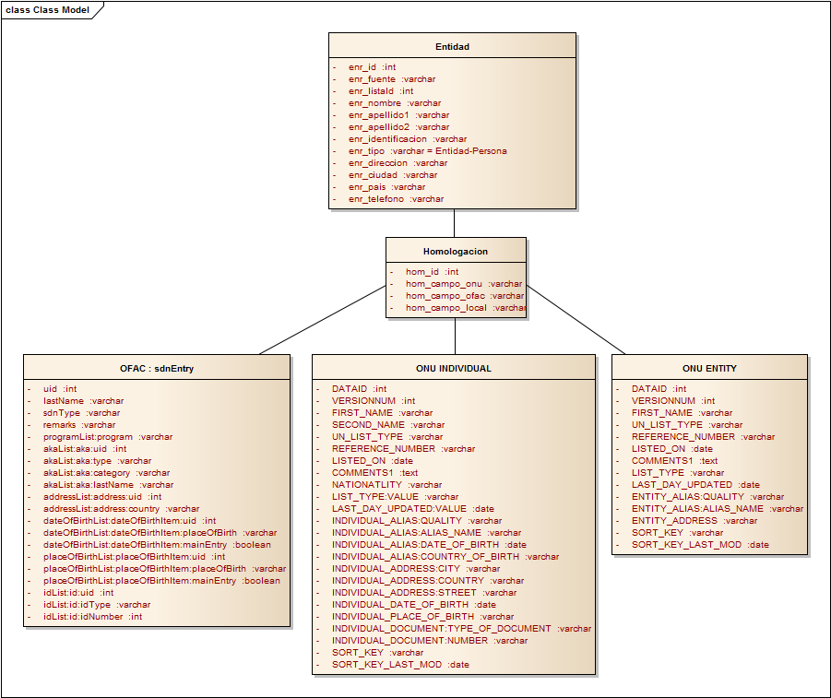

**Diagrama Entidad – Relación**

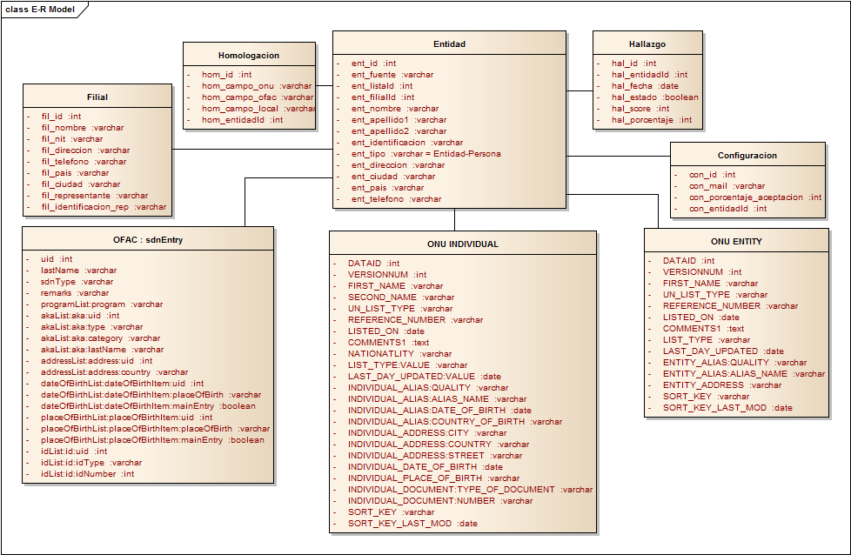

**PROPUESTA: Modelo de integración a los diferentes sistemas:**

**Se expondrá un servicio el cual será consultado por los distintos USUARIOS.**

**Proceso de consulta usando el modulo FUZZY Loockup**.

# ARQUITECTURA – FÍSICA Y LÓGICA

**Topología de la solución (1)**

**Topología de la solución (2)**

# MODELO DE DATOS

No aplica.

# MODELO DE SEGURIDAD

* El portal se implementara con los lineamientos standard establecidos para la seguridad de portales y aplicaciones, para el manejo de cuentas de usuario con sus respectivas políticas.
* El portal usara el protocolo HTTPS, por lo tanto se deberá adquirir un certificado digital.
* Al portal accederán los usuarios del pool de IPs de UNE, siempre se ingresara al sistema desde las premisas de los usuarios (Sedes y/o Filiales), o ingreso por VPN previamente configurada desde afuera (quienes la usan para procesos internos propios de UNE), también se accederá desde la Intranet de UNE en todo el país.
* Al portal se le llevaran a cabo las respectivas pruebas de intrusión.

**VER las Recomendaciones de seguridad Martha Lucia Duque.**

# VERIFICACIÓN DE REQUISITOS

# RELACION DE AMENAZAS

# CASOS DE PRUEBA PROPUESTOS

Casos de pruebas tanto unitarias como integrales para la fase de pruebas en desarrollo –

# COSTO DE LA SOLUCIÓN

Costo detallado de la solución – El modelo de costos se debe elaborar en la forma más modular posible para permitir un mejor análisis por parte del usuario – Según el requerimiento y sus especificaciones, puede modificarse el cuadro sugerido -

|  |  |  |  |  |  |
| --- | --- | --- | --- | --- | --- |
| **Costo estimado total**  **(pesos)** | | **Dedicación requerida**  **(horas / hombre)** | | **Duración**  **(días hábiles)** | |
| **$ 00.00** | | ____________horas | | ___________días | |
| **Módulo/Infraestructura** | **Funcionalidad** | | **Tiempo** | | **Costo** |
|  |  | |  | |  |
|  | |  | |  |
|  | |  | |  |
|  |  | |  | |  |
|  | |  | |  |
|  | |  | |  |
|  |  | |  | |  |
|  | |  | |  |
|  | |  | |  |
|  |  | |  | |  |
|  | |  | |  |
|  | |  | |  |
|  |  | |  | |  |
|  | |  | |  |
|  | |  | |  |
|  |  | |  | |  |
|  | |  | |  |
|  | |  | |  |
|  |  | |  | |  |
|  | |  | |  |
|  | |  | |  |
|  |  | |  | |  |
|  | |  | |  |
|  | |  | |  |
|  |  | |  | |  |
|  | |  | |  |
|  | |  | |  |

# COSTO DE LA SOLUCIÓN CONSOLIDADO

|  |  |
| --- | --- |
| Item | Costos |
|  |  |
|  |  |
|  |  |
|  |  |

**CRONOGRAMA GENERAL**

|  |  |
| --- | --- |
| **Actividad** | **Fecha de entrega** |
| Análisis |  |
| Diseño |  |
| Desarrollo |  |
| Pruebas y Ajustes |  |
| Implantación en producción |  |

# ANEXOS

Documentos que soportan el diseño de la solución.

| Nombre del Anexo | Ruta |
| --- | --- |
| **Plantilla única de producto**  Formato con las especificaciones para desarrollos de ofertas de valor  – aplica en desarrollos que no son ofertas de valor – |  |
| Plan de trabajo Detalle de las actividades, tareas, responsables y tiempos del cronograma de construcción. Incluye todos los aspectos logísticos, de pruebas de desarrollo y un estimado de la etapa de implantación  PENDIENTE |  |
| Controles de cambio Todos los requeridos para administrar los cambios al requerimiento |  |
| OtrosDocumento de referenciación, documento de propuesta de un proveedor, correo con detalle de la información, manuales técnicos, estructura analítica, entre otros |  |

# CHECK LIST

***Solo aplica para proyectos de alto impacto.***

Para garantizar que se consideraron todos los actores y los impactos en los diferentes componentes y/o elementos de la infraestructura de TIC

**Importante:** Todos los registros de las interacciones deben relacionarse en los anexos y almacenarlos según la estructura de archivos establecida

Principio del formulario

| **CHECK LIST** | | | Fecha (dd - mm - aa) |
| --- | --- | --- | --- |
| **Proceso -actor- tema – elemento y/o componente impactado** | Descripción del impacto | |
| Ingeniería de la capacidad  Planear la capacidad | Comprender la capacidad requerida para la solución en términos de hardware, software e infraestructura servicios. |  |  |
| Gestión del desempeño y la disponibilidad TIC | Criterios de desempeño y disponibilidad, umbrales y variables |  |  |
| Gestión de fallas y problemas de TIC | Identificar como la solución manejará los errores y como se acoplará a la gestión estándar de manejo de fallas |  |  |
| Seguridad de la información | Identificar los requerimientos de seguridad que la solución debe cumplir |  |  |
| Continuidad del servicio | Disponibilidad, niveles de servicio, tiempo y manera de operar sin la solución, planes de contingencia, planes de retorno, entre otros |  |  |
| Logística | Necesidades de espacio físico, energía, aire acondicionado, puestos de trabajo, entre otros |  |  |
| Retención de información | Identificar cuanto tiempo de deben retener los datos generados por la solución |  |  |
| Gestión de la información | Cargar información en la Bodega Datos o manejo de la información para estadísticas, análisis y gestión |  |  |
| Operación | Cambios en las rutinas de operación, incluye procedimientos de recuperación, dimensionamiento de recursos |  |  |
| Cambio y cultura | Capacitación, divulgación, comunicación |  |  |

Final del formulario

# HISTORIAL DE CAMBIOS AL DOCUMENTO

Para controlar las modificaciones y ajustes realizados al informe

|  |  |  |  |
| --- | --- | --- | --- |
| Numero de versión | Fecha (dd - mm - aa) | Descripción del Cambio | Responsable |
|  |  |  |  |
|  |  |  |  |
|  |  |  |  |